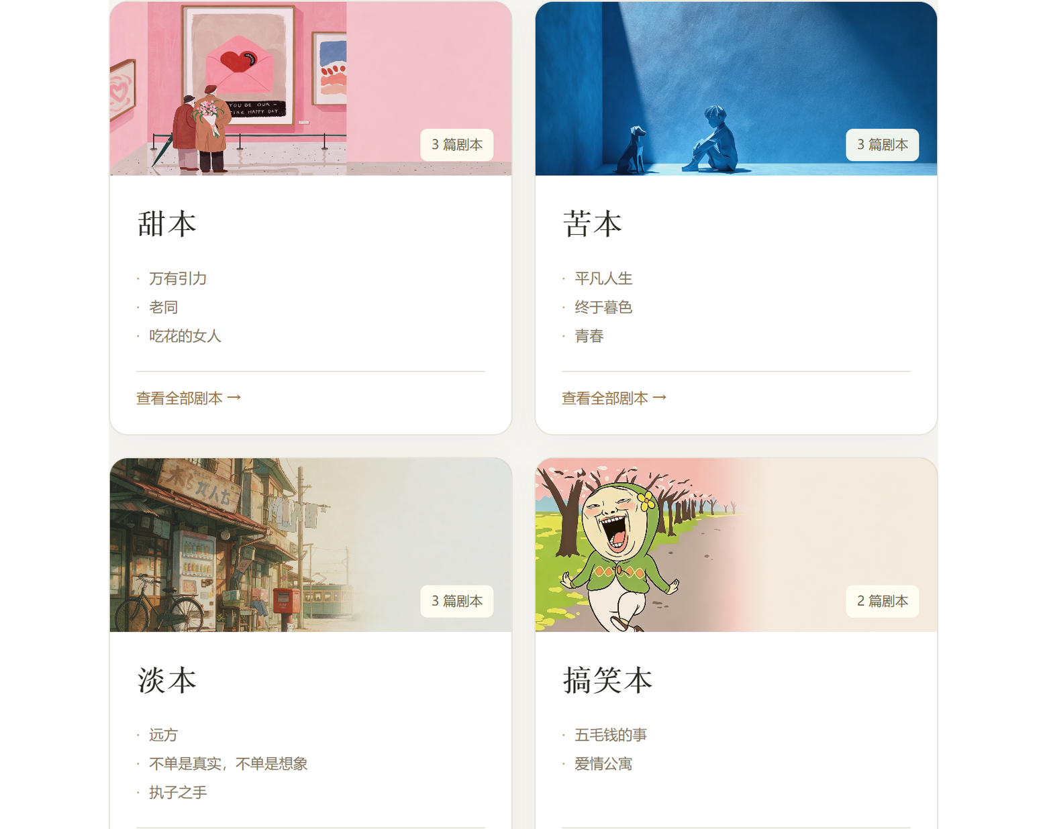

喜娃微 PIA
工作台使用说明书
桌面选本与直播展示  附音视频配本和手动图片操作 |  | 图文操作版  2026年9月18日

目录

新版先读 桌面启动与直播采集 2
新版先读 选择同步档位 3
新版先读 在正文中添加图片 4
01 第一次打开工作台 5
02 找剧本 整理本场列表 6
03 阅读正文 送到播控预览 7
04 准备展示的目录或正文 8
05 先看预览 再给观众展示 9
06 选择逐步应用或实时同步 10
07 调整横竖屏 字号和背景 11
08 保存常用排版方案 12
09 新增 修改和隐藏剧本 13
10 粘贴或导入剧本文字 14
11 管理分类和分类背景 15
12 给剧本关联音视频 16
13 标记暂停时间 选择台词 17
14 播放媒体 手动走本 18
15 鼠标和方向键怎样配合 19
16 备份资料 结束工作 20
17 遇到问题时先看这里 21

新版先读 桌面启动与直播采集
完整解压后，双击“启动工作台.cmd”即可使用桌面版。运行环境已装在项目里，不需要安装 Python、Node.js 或 OBS。以下三页介绍新版变化，后续章节继续讲选本、播控和资料管理。

第一次打开
1. 先右键压缩包，选择“全部解压缩”。解压完成后再打开里面的项目文件夹，不要在压缩包内直接双击启动文件。
2. 双击“启动工作台.cmd”，等待“喜娃微PIA工作台 · 桌面版”打开。弹出的黑色服务窗口请保留，可以最小化。
3. 在播控台点“打开独立展示窗口”。抖音直播伴侣的窗口采集请选择“喜娃微PIA · 独立展示”；以前选的 Edge 或 Chrome 需要改选一次。
4. 在伴侣预览里先试翻页、滚动和音视频，再开始直播。结束时双击“停止工作台.cmd”，数秒后桌面窗口自动关闭。

最小化后的使用
使用者已反馈，当前电脑上最小化后无法同步的问题似乎已经解决。换电脑或改变伴侣采集设置后，先在伴侣预览中确认最小化时画面仍在更新；若停止更新，可恢复展示窗口继续使用。
请使用桌面版的播控和展示窗口这一整套界面。如需旧方式，双击“浏览器模式.cmd”，并在同一浏览器内打开播控和展示，避免与桌面窗口混用。

旧版用户怎样升级
先在旧版“内容管理”的“备份与恢复”导出完整备份。把新版解压到另一个文件夹，停止旧版后启动新版，再恢复刚导出的备份。不要直接覆盖旧版资料文件夹。
新包带有打包时的资料快照。你后来在旧版增加的剧本、图片或时间点，需要再次导出备份并迁移。保留旧文件夹，确认新资料无误后再整理。

新版先读 选择同步档位
播控台的“交互预览”增加了“网页同步目标”。通常保持默认 60 Hz 即可；画面比较卡时可试 30 Hz，电脑和屏幕支持时也可以试 90 或 120 Hz。
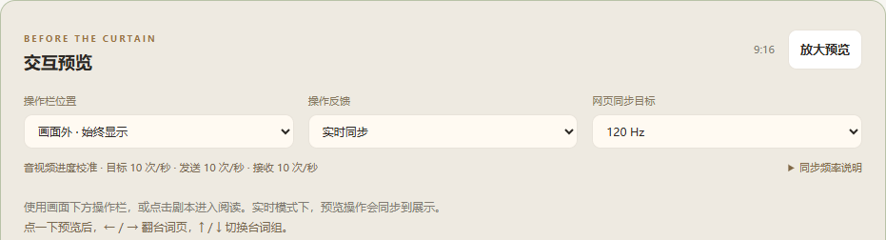
新版图 1 同步档位位于预览上方；下方文字显示实际发送和接收频率。

数字表示什么
30／60／90／120 是工作台发送普通滚动和悬停位置消息的目标频率。实际能达到多少，要看屏幕刷新率、窗口状态和电脑负载。例如 60 Hz 屏幕通常达不到每秒 120 次。
它不是直播伴侣的采集帧率，也不会把抖音直播直接变成 120 帧。画面静止时不必仅凭计数判断是否卡顿，应同时观察翻页和滚动。
图中使用音频配本演示，所以显示“音视频进度校准 · 目标 10 次/秒”。音视频进度校准有自己的节奏，选择 120 Hz 后仍保持每秒约 10 次；翻页、暂停和拖动进度仍会及时发送。

配合操作反馈使用
“逐步应用”适合先试排版：检查预览后点“应用到展示”。“实时同步”适合边操作边展示：预览中的翻页、滚动和悬停会跟随更新。切换模式前先看清当前预览内容。
首次进入桌面版默认逐步应用。桌面版与浏览器版各自记住操作反馈等界面偏好，切换模式后检查一次即可。

先看伴侣里的实际画面
只需依次试一下翻页、连续滚动和一段音视频；再试展示窗口被遮挡、最小化、恢复时是否继续更新。某个档位不稳定时，先回到默认 60 Hz 或 30 Hz。

新版先读 在正文中添加图片
在“内容管理”编辑剧本，展开“编辑正文段落”。点“＋ 添加图片”放到末尾，或点某段下面的“＋ 在此段后添加图片”放到指定位置。
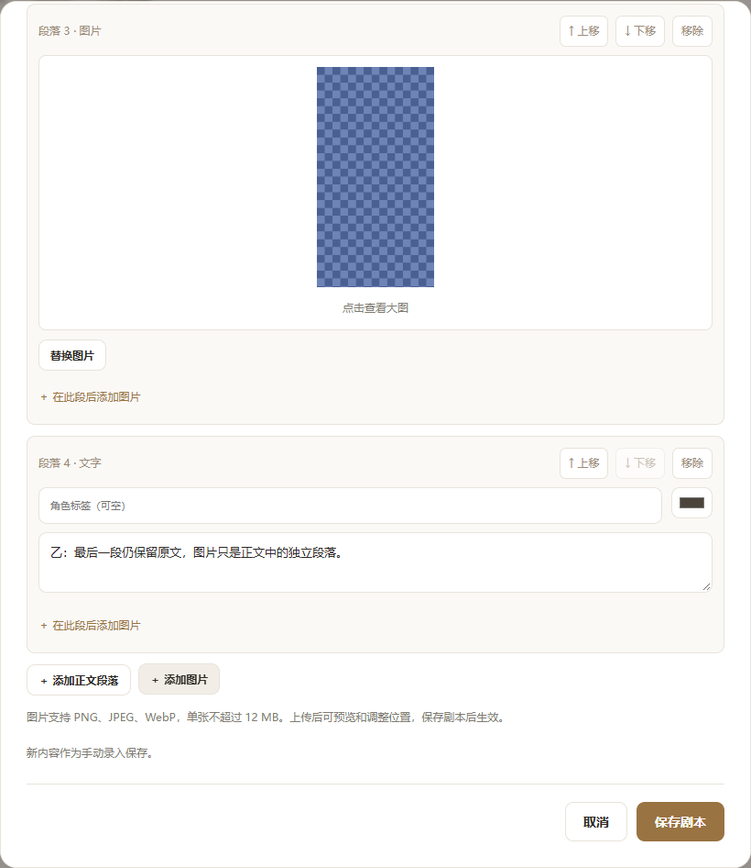
新版图 2 图片作为一个独立段落，可上移、下移、替换、移除，并点击查看大图。
选择 PNG、JPEG 或 WebP 图片，单张不超过 12 MB。上传后先看预览，最后点“保存剧本”才生效。修改已上屏剧本后，再回播控台核对并应用。
从 DOCX 导入时仍只读取文字；文件里的图片需要手动添加。图片也可与文字一起被选入音视频暂停点的台词组。

01 第一次打开工作台
这是一个保存在本机的剧本工作台。你可以选本、整理资料，把目录或台词送到单独的展示窗口；有音视频的剧本还可以配合暂停点走本。日常使用不需要编程，也不需要打开 Codex。

先完成一次普通正文展示
1. 打开项目文件夹，双击“启动工作台.cmd”。保留弹出的启动窗口，使用期间不要关闭它。
2. “喜娃微PIA工作台 · 桌面版”会自动打开。初次解压后，确认 runtime 和 desktop 文件夹都在启动文件旁。
3. 在“选本工作台”点一个分类，再点剧本名。阅读页点击“送至播控预览”。
4. 在播控台确认“操作反馈”为“逐步应用”，正文方式先用“自动分页 · 手动翻页”。
5. 点击“打开独立展示窗口”，再回播控台检查预览。满意后点击“应用到展示”。
6. 查看独立展示窗口是否正确。初次练习可在预览底部展开“展示控制”，使用其中的翻页按钮直接控制观众画面。

记住这几个地方
页面 | 用来做什么 | 什么时候打开
选本工作台 | 浏览分类、阅读剧本、整理本场列表 | 挑选今天要用的剧本
播控台 | 准备内容、预览、翻页、控制播放 | 开始展示和走本
内容管理 | 新增和修改资料、分类、背景、备份 | 准备新剧本或整理资料
独立展示窗口 | 只显示给观众看的内容 | 准备直播采集画面时

目前工作台在这台电脑上运行。打开独立展示窗口不等于已经在抖音开播；直播软件的画面和声音采集需要另外配置。

02 找剧本 整理本场列表
首页先显示分类总览。点击“搞笑本”等分类，就能看到该分类下的所有剧本；分类卡片上的几篇只是示例。也可以使用搜索找剧本。
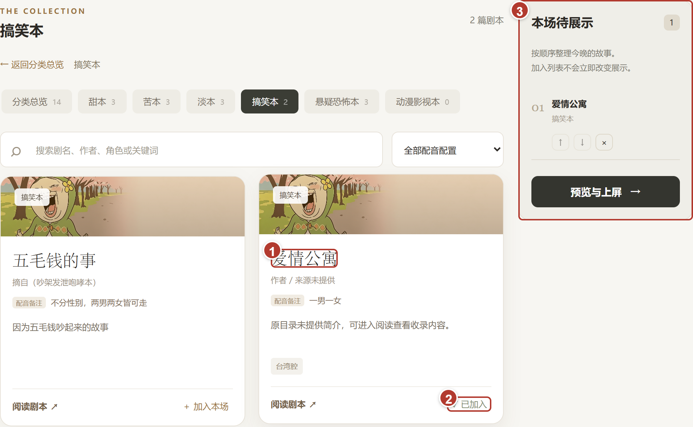
图 1 分类内列表：编号对应下方操作。
① 点剧本名：打开正文阅读页。先看简介、人物和配音备注，判断是否适合本场。
② 点“加入本场”：把想用的剧本收集起来；已加入的条目会显示相应状态。
③ 整理右侧列表：用排序、移除按钮调整本场顺序，再进入播控台。

本场列表是一个临时节目单
“加入本场”不会自动给观众展示。到播控台后，还要选择“本场待展示列表”并应用。空的本场列表会保持为空，不会自动换成全部剧本。
想展示整个剧本库时，在播控台使用“按分类选择”；想只展示今天准备的几篇时，使用“本场待展示列表”。

03 阅读正文 送到播控预览
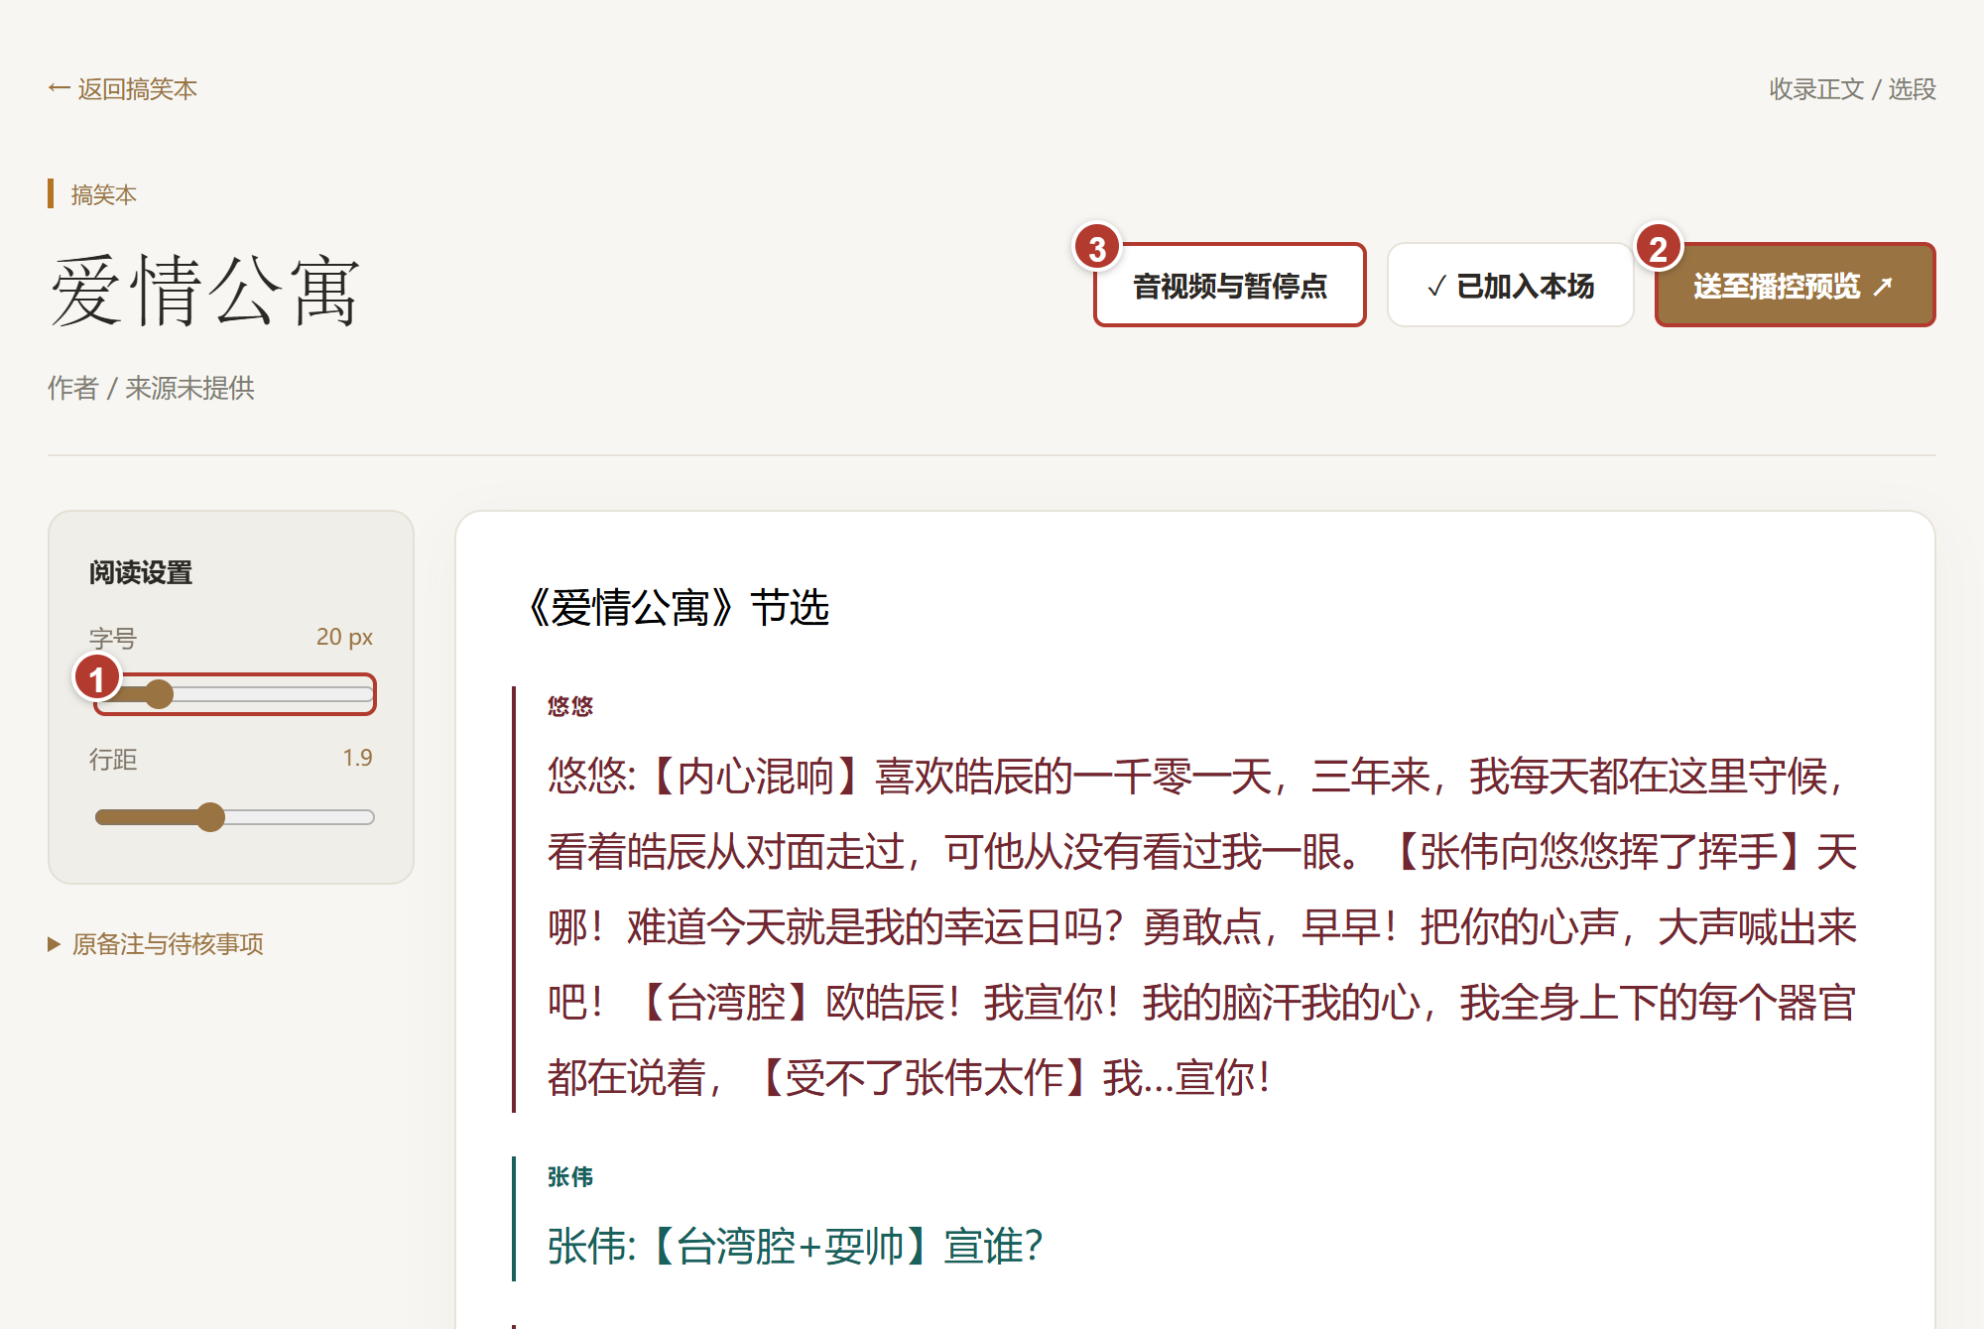
图 2 阅读页：先检查正文，再决定怎样展示。
① 调整阅读字号：这里的字号、行距只影响自己读本。观众画面的字号在播控台另行设置。
② 点“送至播控预览”：把当前剧本带入播控台，核对展示方向、文字大小和起始页。
③ 点“音视频与暂停点”：有对应视频或音频时，从这里进入配本页面。没有媒体也可以正常阅读和展示正文。

正文默认按页面阅读
送到播控后，普通正文会按所选横竖画幅、字号和行距自动分页。调整这些排版设置后，页数可能改变；放大预览只让自己看得更清楚，不重新分页。
如果需要连续向上走本，可到“调整展示画面”改为“连续滚动”。阅读页本身的设置不会替代播控设置。

04 准备展示的目录或正文
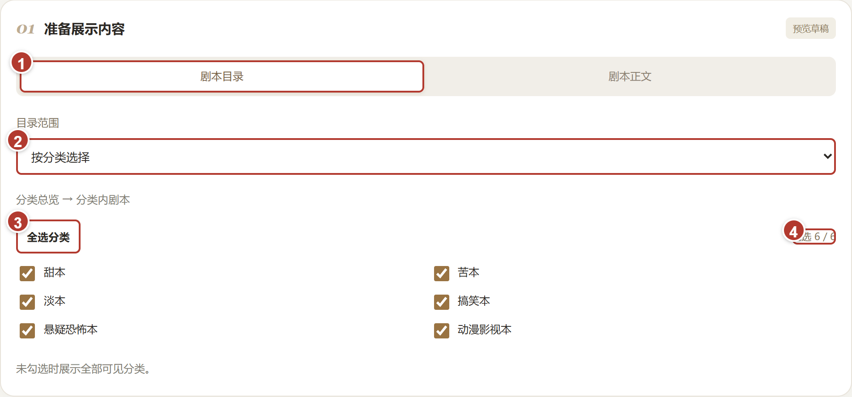
图 3 “准备展示内容”：决定展示哪一部分资料。
① 选择内容：点“剧本目录”回到最外层分类总览；点“剧本正文”准备具体剧本。预览画面里的返回按钮则只退回上一层。
② 选择范围：使用“按分类选择”，或者使用前面整理的“本场待展示列表”。
③ 点“全选分类”：勾选全部可见分类，并回到分类总览。只想展示部分分类时，保留对应的勾选即可。
④ 看已选数量：用数量和预览内容一起核对范围。当前兼容规则是“不勾选任何分类”仍表示全部可见分类，不能用它清空展示。

目录分成两层
第一层看分类，第二层看该分类下的剧本和简介，再点剧本进入正文。你可以直接在预览里点击分类、剧本和返回按钮，不必每一步都回左侧模块。
进入或刷新播控台时，准备区先回分类总览；已经给观众展示的内容会保持原状，刷新本身不会发送预览。如果已记住实时同步模式，下一次预览操作就会恢复同步；试排版前先切回逐步应用。

05 先看预览 再给观众展示
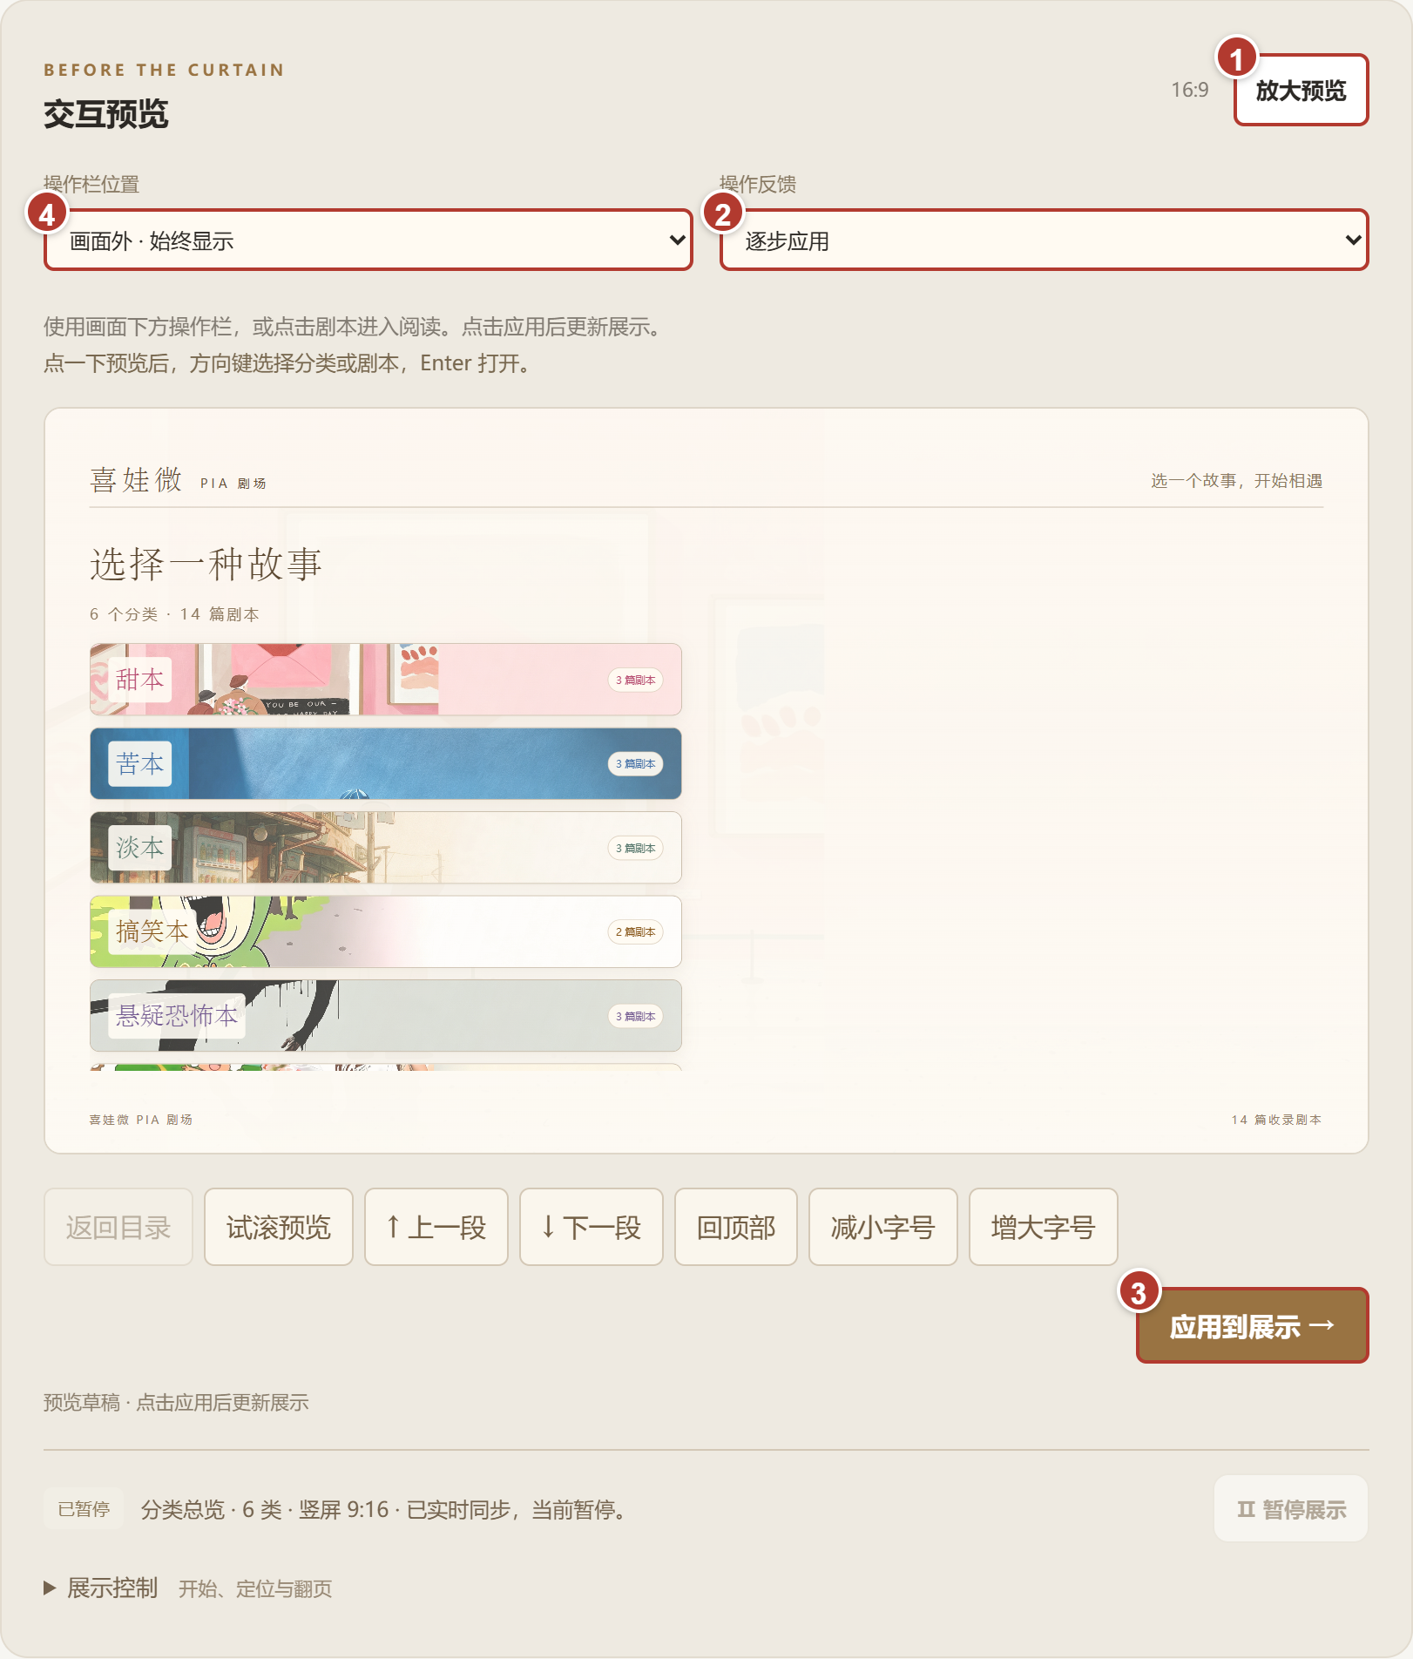
图 4 交互预览：操作区与观众窗口各有自己的状态。
① “放大预览”：主播看不清竖屏内容时使用；点“恢复工作台”或在预览中按 Esc 返回。放大不改变观众画幅和播放位置。
② “操作反馈”：初次使用选“逐步应用”；实时同步的区别见下一页。
③ “应用到展示”：把当前预览内容和位置送到观众窗口，应用后停在该位置。
④ “操作栏位置”：可选鼠标移入画面时出现，也可选“画面外 · 始终显示”。后者更容易随时找到返回和翻页按钮。

06 选择逐步应用或实时同步
“预览”是主播自己试看的内容；“展示”是独立窗口里给观众看的内容。先看清操作反馈模式，再开始选本和调整画面。
模式 | 操作时发生什么 | 适合怎样使用
逐步应用 | 先只改自己的预览；点“应用到展示”后观众才更新 | 选本、试字号、排练
实时同步 | 切换时就发送当前已就绪预览；后续点击、翻页和排版继续同步 | 已经确认内容，边操作边展示

有些按钮会直接控制当前展示
预览底部的“暂停展示”和展开后的“展示控制”直接操作已经展示的内容，不需要再点击应用。它们不会把尚未应用的预览草稿一起发送出去。
例如：在逐步应用模式中，先把正文第 1 页应用出去。你在预览翻到第 2 页时，观众仍停在第 1 页；再点应用才更新。若使用“展示控制”中的下一页，则直接翻动观众画面。

独立展示窗口怎样用
1. 从桌面版播控台点击“打开独立展示窗口”。保留一个播控台和一个展示窗口，不要混用浏览器版播控。
2. 在抖音直播伴侣的窗口采集中选择“喜娃微PIA · 独立展示”。播控台和内容管理页是主播的操作界面。
3. 需要试排版时先切回逐步应用。切回不会撤销刚刚已经同步出去的内容。
4. 刷新独立展示窗口或重启工作台后，展示会暂停在最近保存的位置。开始前核对页码和视频时间，再继续。
内容管理中保存资料，不会立即替换观众正在看的内容。修改完后请回播控台重新核对并应用。

07 调整横竖屏 字号和背景
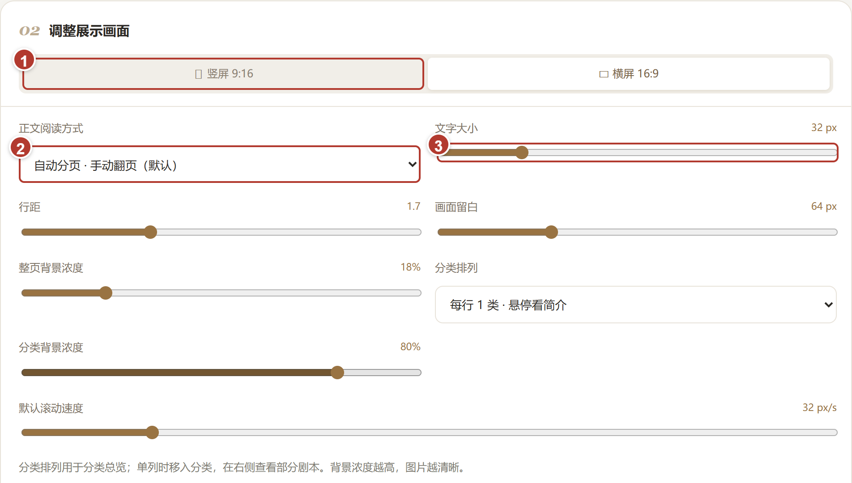
图 5 设置区可以内部滚动；方向和保存按钮保持可达。
① 选横屏或竖屏；② 选正文分页、连续滚动，或有媒体时的音视频配本；③ 调整字号。调整好后点“保存当前画幅设置”（位置见下一页⑤）。
横屏和竖屏分别记住排版。竖屏用于上下较长的画面，横屏用于左右较宽的画面；切换后都应检查字是否清楚。
分类排列可选每行 1、2、3、4 个或自动。每行一个分类时，分类卡片在鼠标移入时会放大，并显示部分剧本信息。分类背景图的浓度越高，图片越清楚；可配合总体背景设置调整。
宽屏时准备区和设置区在预览旁边；窄屏时改为上下排列。找不到设置时，先滚动设置区；看不清预览时，使用“放大预览”。

08 保存常用排版方案
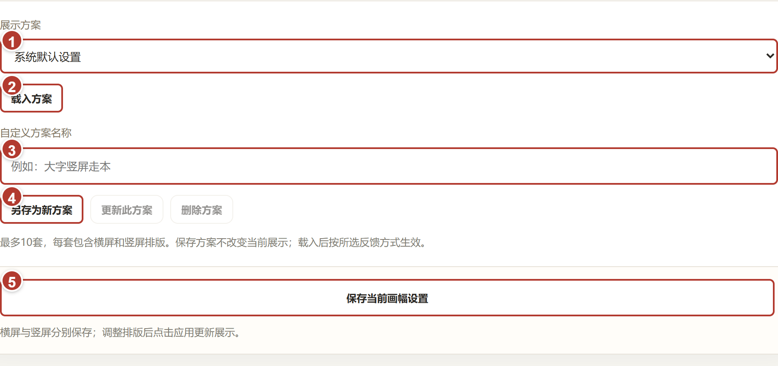
图 6 “展示方案”：保存习惯，下次直接载入。
① 选“系统默认设置”或已保存的方案；② 点“载入”才真正放入预览。只选择名字并不会载入。
想保存自己的方案：先分别检查横屏和竖屏排版，再在③填写名称，例如“竖屏大字”，点④“另存为新方案”。每套方案同时包含两种方向，最多保存 10 套。
修改已有方案时，选中它后使用“更新此方案”；不再需要的方案可以删除。保存方案本身不会更换观众画面。
载入方案遵守当前反馈模式：逐步应用时需要再点“应用到展示”；实时同步时会跟随更新。⑤“保存当前画幅设置”只记住该方向；保存方案则把两种方向作为一套保留。

09 新增 修改和隐藏剧本
打开“内容管理”，选择新增剧本，或在现有剧本旁点击编辑。资料不再使用时可以隐藏，需要时再恢复显示。
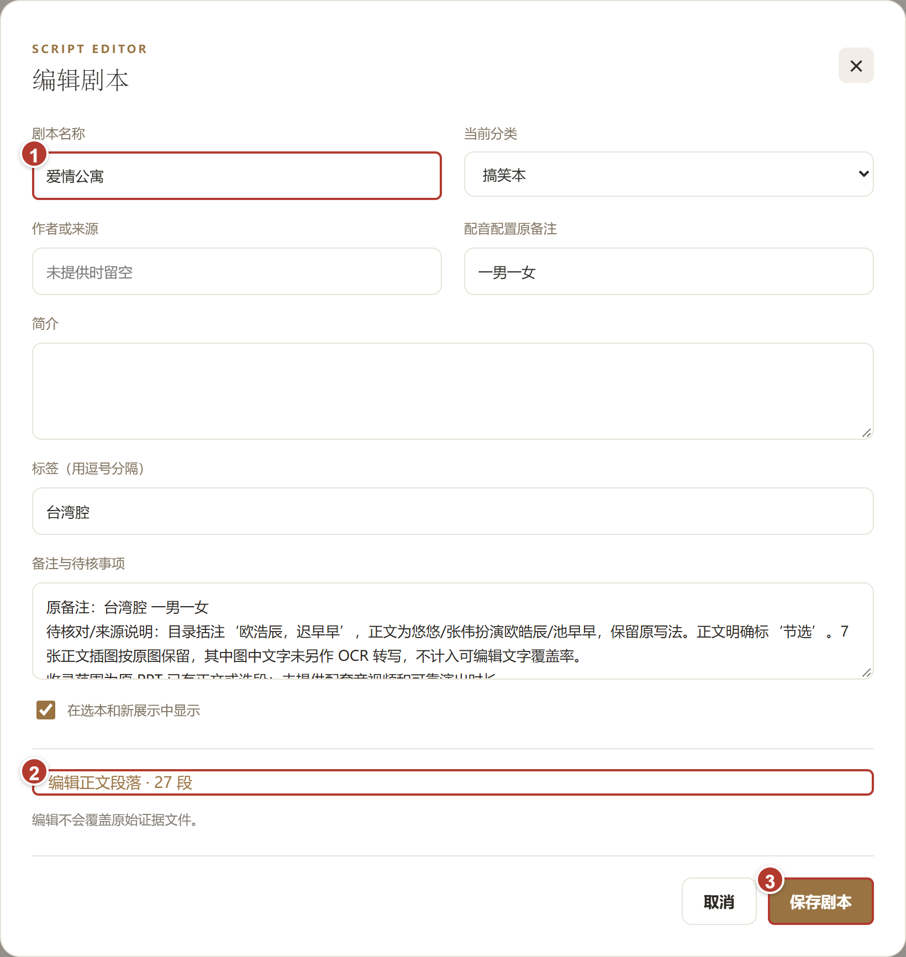
图 7 剧本编辑：填写资料、展开正文、最后保存。
① 修改剧本名称并选择分类。② 展开“编辑正文段落”，修改台词和角色标签；可手动添加图片，或导入文字。③ 检查后点击“保存剧本”。
同一剧本中输入过的角色标签，后续可作为候选再次选择，也可以继续输入新角色。空行会在导入时跳过，不单独占一段。
如果某段正文已被音视频暂停点引用，删除或替换前请先调整相应暂停点；否则可能无法保存。

10 粘贴或导入剧本文字
在剧本编辑页展开“编辑正文段落”，点击“导入正文”。可以直接粘贴文字，也可以选 TXT 或 DOCX 文件，再点“识别并预览”。
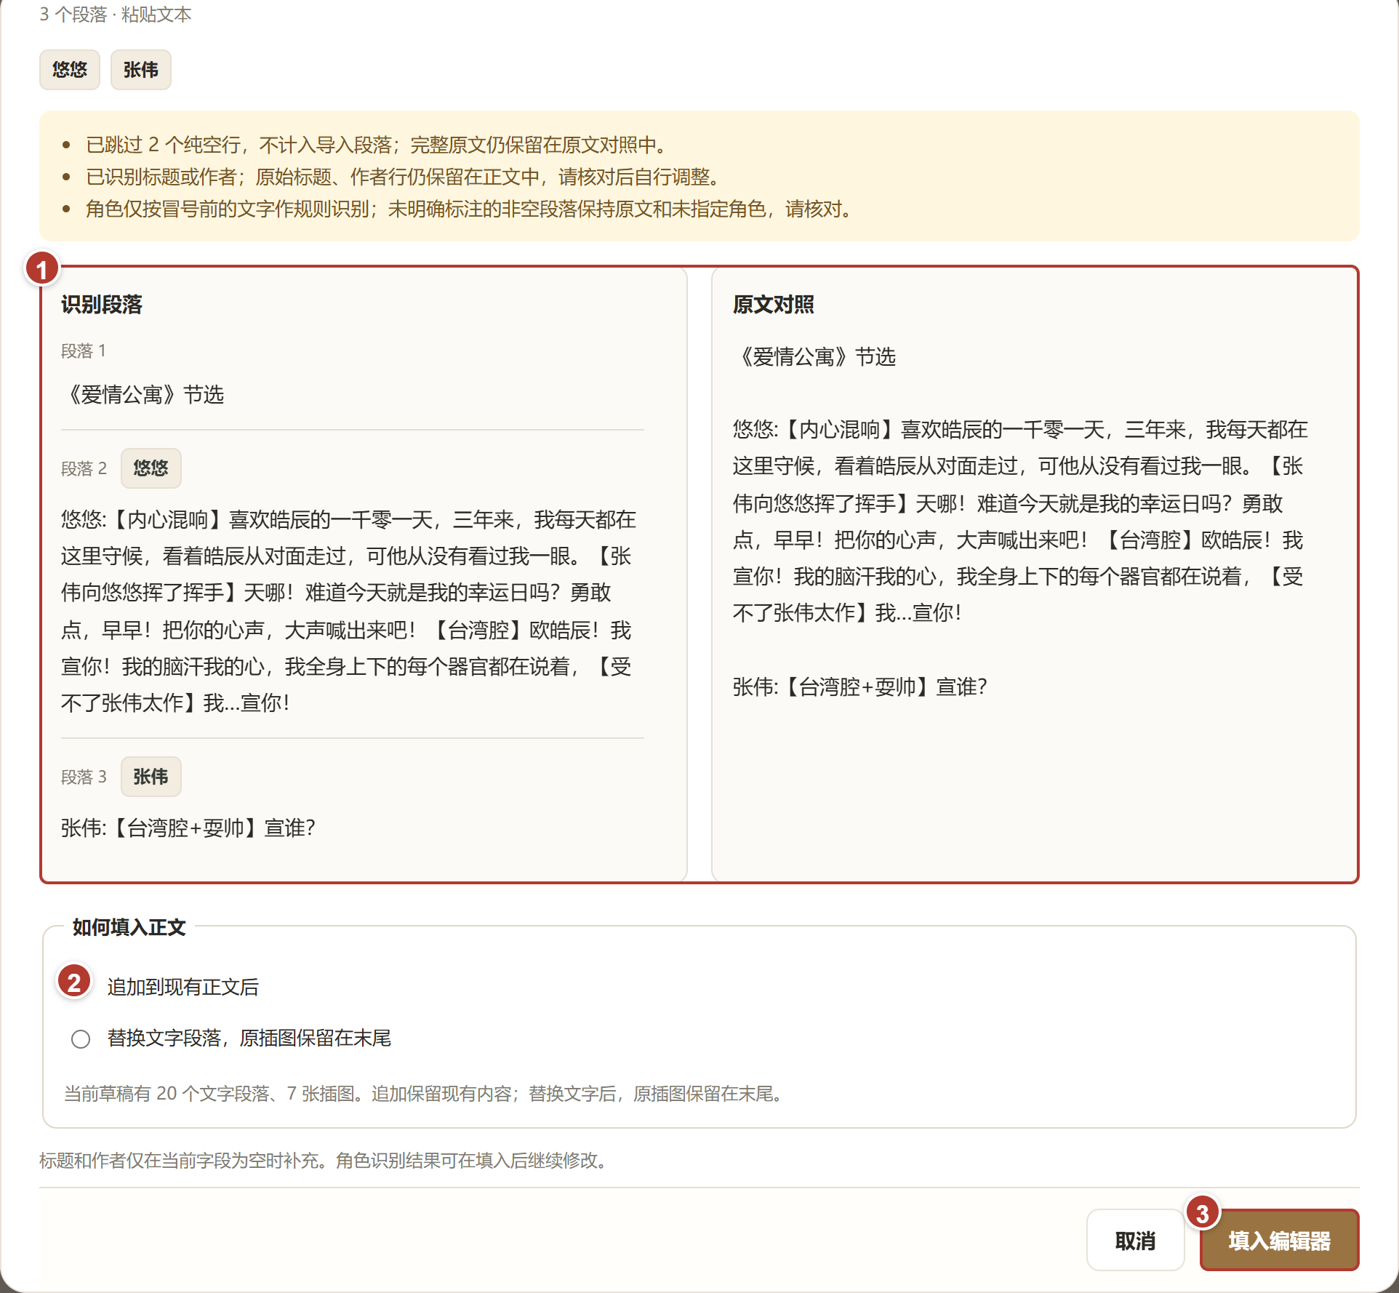
图 8 导入预览：把识别结果与原文对照检查。
① 对照原文：核对角色名、台词顺序和换行。识别是本机按文字结构进行整理，结果仍需要人工检查。纯空行会自动跳过。
② 选择放入方式：默认“追加”，接在现有正文后；“替换文字”会替换原文字，原插图保留在末尾。
③ 点“填入编辑器”：此时仍是编辑草稿。关闭导入窗口后还要点“保存剧本”，才算保存完成。
TXT 文件不超过 2 MB，DOCX 不超过 10 MB。DOCX 只提取文字，文件内的图片不会自动导入；可回到正文编辑器手动添加图片。

11 管理分类和分类背景
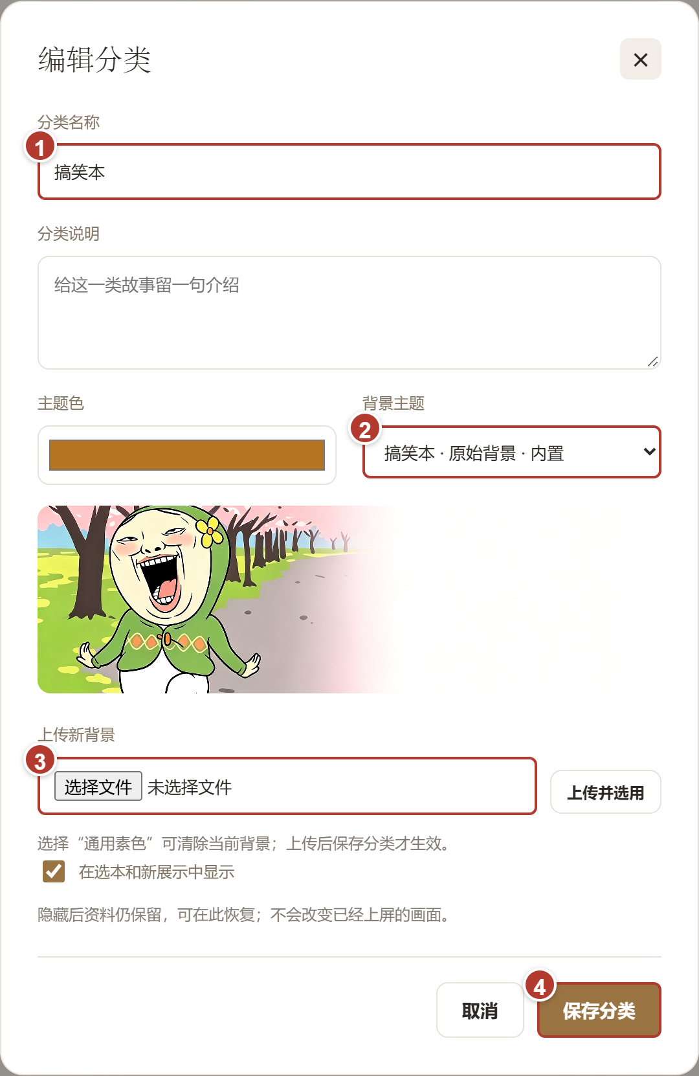
图 9 分类编辑：名称、主题和背景一起管理。
① 填写分类名称，按需要调整主题色和显示状态。分类列表中还可以调整顺序；新增后目录会自动适应数量变化。
② 从已有素材选择背景，或选通用素色清除当前分类背景。③ 也可以选择新图片，点“上传并选用”。④ 最后点“保存分类”。
背景支持 PNG、JPEG、WebP，单张不超过 12 MB。在背景素材管理中可改名、删除未使用素材；正在使用或历史仍引用的图片按页面提示处理。
删除分类时，需要安排其中剧本转到其他分类或“未分类”，不会连带删除剧本。仅暂时不用时，也可以选择隐藏。

12 给剧本关联音视频
先把剧本保存好，再从阅读页的“音视频与暂停点”进入。一个剧本可关联一个视频或音频；没有媒体时，仍可使用普通正文。
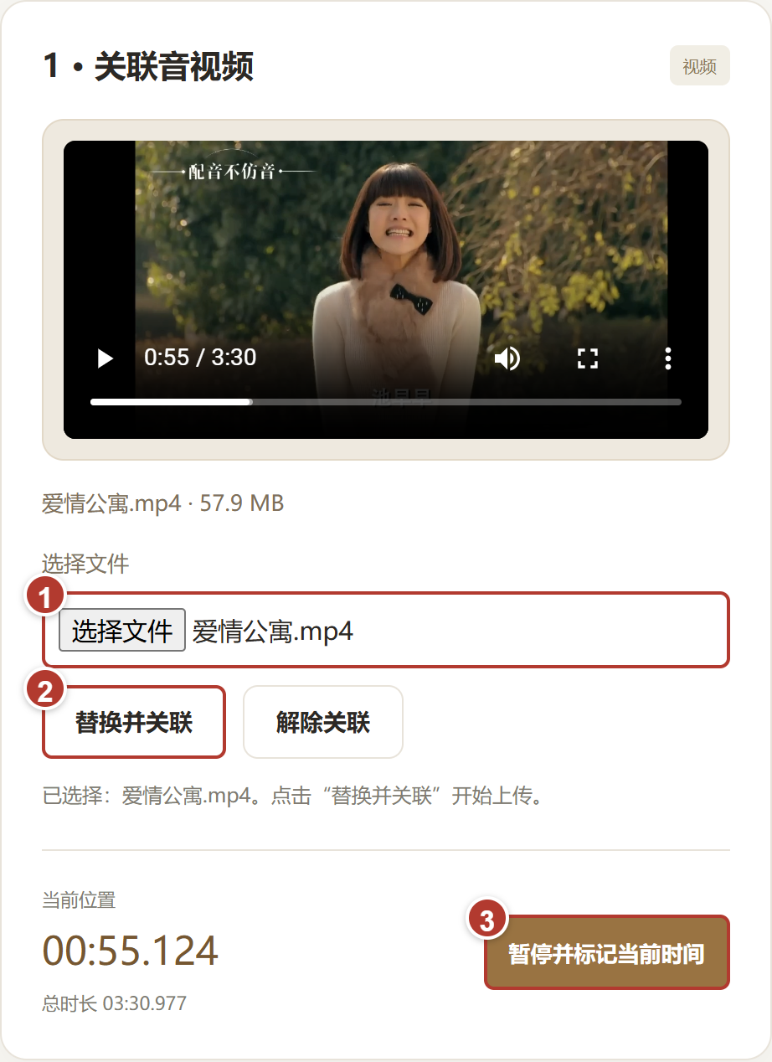
图 10 音视频配本页面：以现有《爱情公寓》样片为例。
① 选择本机文件；② 首次点击“上传并关联”。图中已有媒体，所以按钮显示“替换并关联”。支持 MP4、WebM、MP3、WAV、M4A、OGG，单个不超过 200 MB。
已经关联的媒体，直接打开即可，不需要再次上传。替换媒体会清空旧暂停点和时长记录，即使上传的是同一个文件也一样。
暂停点就是事先设定的一个视频时间。播放到这里，媒体自动停下，留给主播读台词。一个暂停点可以配一段或多段文字、图片，这些内容合起来叫“一组台词”。
播放或拖进度到目标位置，点③“暂停并标记当前时间”，再按下一页选择台词。工作台不会自动生成视频或听声音配字幕。

13 标记暂停时间 选择台词
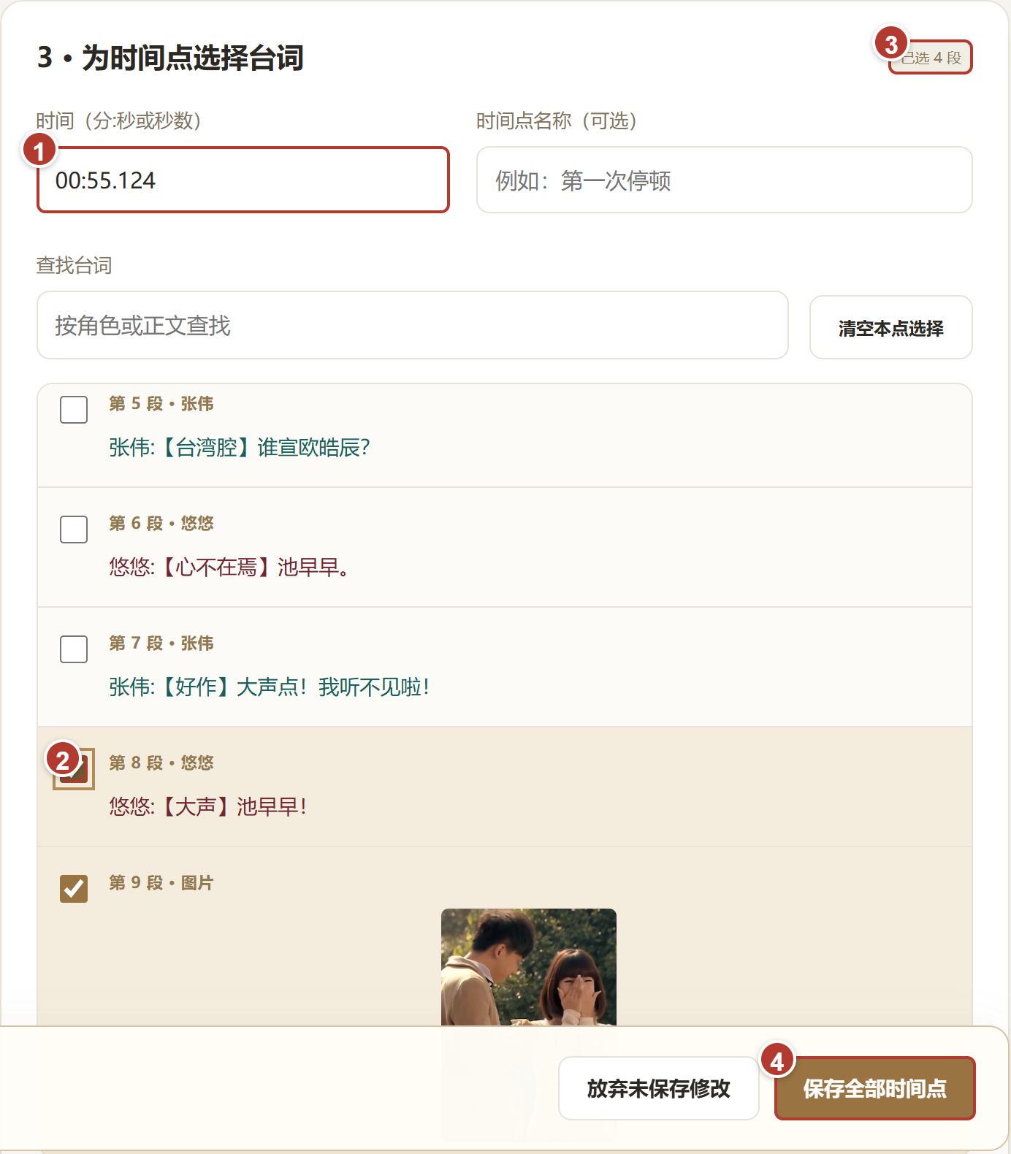
图 11 暂停点编辑：选中时间点后，为它勾选对应内容。
① 选中时间点后核对时间。可以输入秒数，或 01:23.500 这样的“分:秒”格式；名称帮助自己记忆。
② 勾选至少一块文字或图片。同一时刻要读多段，就在同一点多选，不要建立两个完全相同时间的点。
③ 核对已选段数和下方内容；④ 点“保存全部时间点”。添加、修改和删除后都要保存。
保存后点“去播控预览”，试播并检查停下的位置是否合适。
上传、替换和解除媒体关联会立即保存；编辑时间点则要点击“保存全部时间点”。如果删除并保存全部时间点，媒体就不会再按这些点自动暂停。

14 播放媒体 手动走本
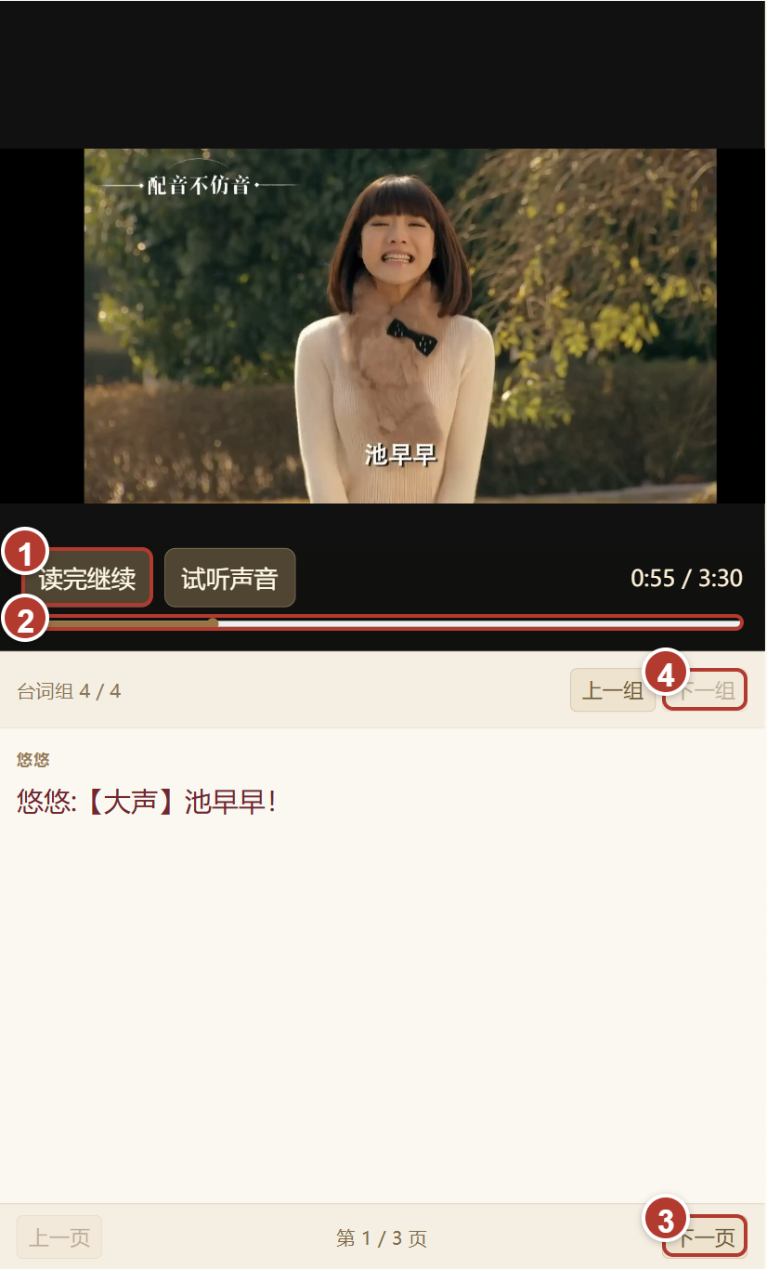
图 12 媒体预览：区分“换台词组”和“组内翻页”。
在“调整展示画面”选择“音视频配本”。竖屏上方是媒体、下方是台词；横屏左右分区，并可交换媒体所在一侧。
默认按暂停点自动显示对应台词；也可以选择“手动选择台词”，由自己切组。两种方式下，媒体都会在已设定的时间点暂停。
读完后点①“读完继续”。② 拖动进度条可定位并暂停。③ 上一页/下一页只翻本组内部，不改变视频时间或播放状态。④ 上一组/下一组更换整组，并从该组第一页开始。一组台词默认自动分页。
预览默认静音；逐步应用时可试听。实时同步时预览保持静音，由观众窗口发声。若浏览器阻止播放，到独立展示窗口点击播放，必要时点击“开声音”。

15 鼠标和方向键怎样配合
先在交互预览中点一下，再使用方向键。键盘光标或焦点在输入框、下拉框或滑块时，方向键仍由该控件使用；这时点回预览即可。
当前内容 | 按什么键 | 会发生什么
普通正文 · 分页 | ← 或 ↑  → 或 ↓ | 上一页  下一页
普通正文 · 连续滚动 | ← 或 ↑  → 或 ↓ | 上一段  下一段
音视频 · 组内分页 | ← / → | 当前台词组的上一页 / 下一页
音视频 · 组内分页 | ↑ / ↓ | 上一组 / 下一组
音视频 · 组内滚动 | ← 或 ↑  → 或 ↓ | 上一组  下一组
分类或剧本目录 | 方向键，Enter | 移动所选卡片；Enter 打开
放大预览 | Esc | 恢复工作台

方向键也遵守操作反馈模式
逐步应用时，方向键先改变自己的预览，需要再次应用才给观众看。实时同步时，预览中的翻页和换组同步到展示。长按方向键不会连续跳过很多页，按一次走一步。

媒体的组和页不一样
例如，一个暂停点配了三段台词，这是一组。字太多时，这一组会分成两页：先用 → 读完第二页，再点“读完继续”。如果按 ↓，则会换到下一组台词。
普通正文的连续滚动可以调速度并试滚；分页阅读主要靠手动翻页。媒体组内也可改为连续滚动，但默认优先使用分页。

16 备份资料 结束工作
大量编辑、替换媒体或换电脑前，先到“内容管理”的“备份与恢复”下载一份备份。把它放在自己容易找到的位置。
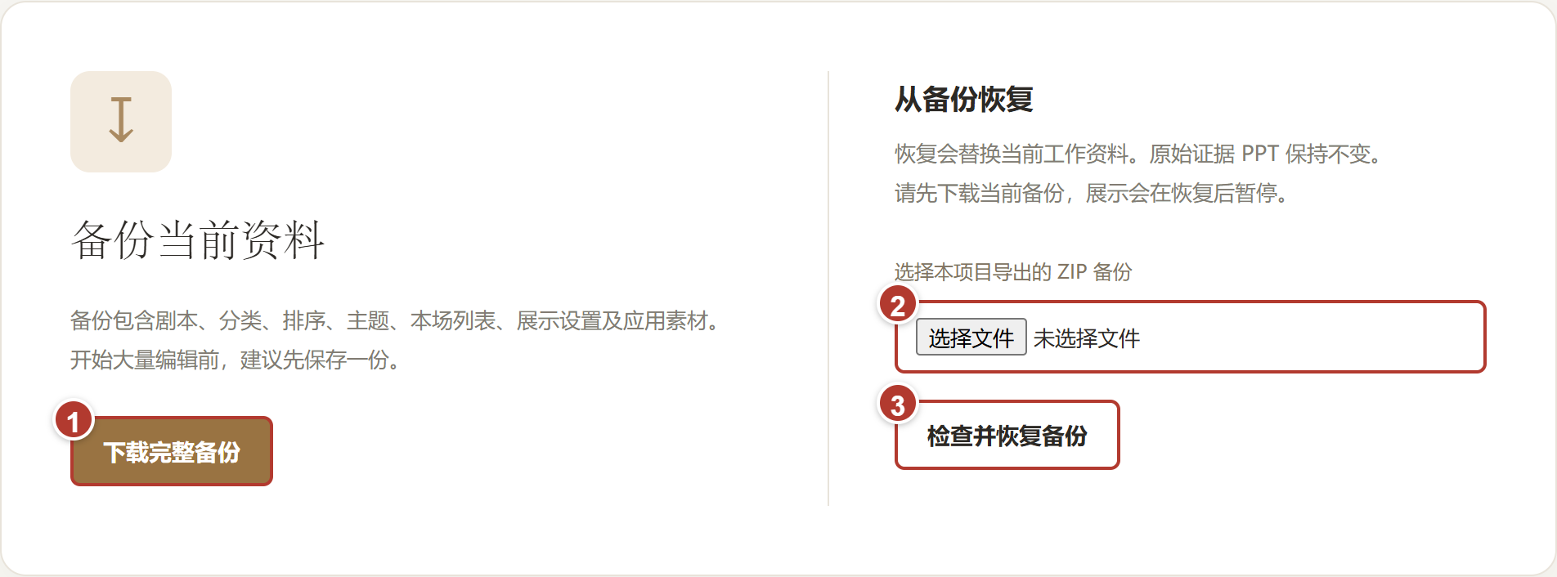
图 13 备份与恢复：先保留当前资料，再恢复旧版本。
① 点“下载完整备份”：得到一个 ZIP 文件，包含剧本、分类、背景、关联媒体、暂停点和展示方案等工作资料。
② 选择以前导出的备份；③ 点击“检查并恢复备份”，按页面提示确认。恢复会替换当前资料，并暂停展示；恢复前系统也会留一份当前资料。

换电脑时复制整个项目文件夹
资料备份不包含运行程序和原始 PPT。要搬到另一台电脑，先停止工作台，再复制完整项目文件夹，保留程序、资料目录和原始 PPT 证据。不要只拷贝一个启动文件。

正确结束使用
先暂停展示，再双击“停止工作台.cmd”。数秒后桌面窗口自动关闭。只关闭桌面窗口或网页不会停止服务；下次启动后先核对展示位置。
平时无需修改项目内部文件。剧本、背景、暂停点和方案都尽量在网页中管理，避免直接移动或删除保存资料的文件夹。

17 遇到问题时先看这里

桌面工作台打不开
先确认整个压缩包已解压，再双击“启动工作台.cmd”。桌面版有问题时，可双击“浏览器模式.cmd”临时使用。保留错误提示原文，方便排查。

预览变了 观众窗口没有变
检查是否处于“逐步应用”；如是，点“应用到展示”。桌面版的播控和展示要一起使用；浏览器模式则使用同一浏览器和地址，不要混用。

竖屏文字太小 或者找不到设置
先点“放大预览”；操作按钮可放到画面外。需要改变观众字体时，在“调整展示画面”调字号。设置区可以内部滚动，窄屏页面则上下排列。

方向键没有翻页
先点预览，让光标离开输入框和滑块。媒体组内分页模式中左右翻页、上下换组；已经到达第一页或最后一页时不会继续越界。

媒体没有声音 或不自动停下
先检查独立展示窗口的播放和声音按钮；预览静音是默认行为。检查时间点是否已保存，视频是否经过该点。拖动进度条会暂停，需要手动继续。直播软件的声音采集还需另行检查。

导入了文字 重新打开却没保存
“填入编辑器”只是把文字放入草稿，还要点“保存剧本”。时间点同样需要单独点“保存全部时间点”。
本手册于 2026年9月18日更新。截图使用演示资料；新版增加桌面窗口、同步档位和图片功能，其余图示的操作方法仍适用。资料以本机为准。

